Отчет за 2022 год управляющего микрорайоном
Горловой Ирины Владимировны

Территория микрорайона: п. Мехзавод, квартал 7, дома 1, 2, 3, 4, 7; квартал 10, дома 1,2,3,4,5,6,7,8,9,12,13,14,15, 16,17,18,20,21; квартал 11: дома 18, 19, 20, 21, 22, 23, 24, 25, 26, 27, 28, 29, 30, 31; квартал № 11А, дома 1, 2, 32; улица Банная, дом № 1; 18 км Московского шоссе, 19 км Московского шоссе; 19 км Московского шоссе: СНТ «Знамя Октября», СНТ «Салют», СНТ «Мичуринец», КМЗ «Салют», ДНТ «Сатурн», СНТ «Моторостроитель», СТД «Звездочка», СПК «Звездочка», СДТ «ГПЗ 9», СДТ «ГПЗ 10», СДТ «ГПЗ 11», СНТ «Яблонька», Остановка; массив 19 км; ТСН «Шар» территория; СНТ Сатурн садовое тов-во; СНТ Салют – 2 терр.; СНТ Прогресс садовое тов-во; Станция «Козелковская», дома №№ 2, 3, 4А, 5, 7, 8, 10; улицы: Архангельская; Бригадная; Белая; Вторая Кубанская; Глушицкая; Ершовская; Журавлевская; Земледельческая; Курильская; Путевая; Проходная; Плодовая; Первая Кубанская; Отрадная, Рощинская, Рубежная, Семиреченская; Славянская, Соколиная; Уметская; Черниговская; Чусовая; Проезды: Новоселов; Просвещения; Садовый; СДТ «Дружба»; СНТ «Дружба»; СДТ «Земляки»; СНТ «Земляки»; СТ «Железнодорожник»; 176 км., СДТ «Железнодорожник».

- Жилищно-коммунальное хозяйство
Территорию обслуживают 4 управляющие компании (далее - УК):
- УЖКК «Электрощит»;
- УК «Новая»;
- УК «Лиас»;
- УК «Универсалбыт».
Контроль за деятельностью УК и ресурсоснабжающих организаций, обслуживающих жилой фонд проводится рейдами.
Санитарное содержание территории (в зимний период выявлено 196 нарушения, 152 фотографий передано в административную комиссию, прокуратуру);
- Контроль за содержанием контейнерных площадок ведется ежедневно, (выявлено 212 нарушений, cоставлены акты для предоставления в прокуратуру, замечания устранены).
- Выявление открытых колодцев инженерных сетей (выявлено 8 открытых и 1 разрушенный колодец, все закрыты силами МП «Электрощит», разрушенный - восстановлен СКС).
- Выявление аварийных деревьев (сведения о выявленных аварийных деревьях переданы в УК, отдел ЖКХ района: убрано дерево, проведена санитарная и комплексная обрезка у дома по адресу: п. Мехзавод, квартал 11, дом 31, а также проведена опиловка деревьев вдоль Московского шоссе.
- Выявление фасадов зданий с ненадлежащим эстетическим видом (надписи обнаружены по 26 адресам, сведения переданы в УК, проведена зачистка и покраска);
- Проведение сбора информации в рамках акции «Сообщи, где торгуют смертью», на постоянной основе (работа ведется в тесном сотрудничестве с председателями МКД, жителями микрорайона. Дважды были обнаружены на фасадах домов, по 13-ти адресам надписи о закладке наркотиков, проведена зачистка и покраска силами УК);
- Выявление отрытых чердаков и подвалов, ведется еженедельно, в тесном сотрудничестве председателями МКД и жителями микрорайона (выявлено 3 открытых входа в подвал и 18 открытых люков чердаков сведения переданы в УК «Универсалбыт», «Электрощит»). Входы и люки закрыты.
- Проведена работа по протечкам в квартирах в марте 2022, составлено 4 акта, нарушения устранены УК.
- Проведена работа с УК и жителями микрорайона в связи с началом отопительного сезона. Поступило 2 обращения. Работа циркуляции отопительной системы восстановлена УК «Универсалбыт» - 1 обращение, УК «Новая» - 1 обращение.
  - Работа с объектами потребительского рынка и общественного питания
На территории микрорайона работает 23 торговых точки и объектов социального обслуживания.
Постоянно обновляется и корректируется реестр дислокации ОПР.
- Проверка наличия договора на вывоз ТКО, заключен 21 договор.
По всем объектам проводятся следующие контрольные мероприятия:
- Санитарное содержание территории, наличие пандусов, урн (выявлено 6 нарушений, после устных замечаний нарушения устранены.)
- Декабрь 2022, мониторинг новогоднего украшения объектов;
- Выявление фактов незаконной торговли (2 случая). Информация направлена в отдел потребительного рынка и услуг и защиты прав потребителей;
Все сведения переданы в отдел потребительского рыка, услуг и защиты прав потребителей Администрации района.

- Благоустройство территории микрорайона
- Проведение мониторинга придомовых территорий МКД (составлен список всех активных жителей, занимающихся устройством цветников, проведен конкурс на лучшее озеленение придомовой территории. На конкурсе цветоводов победили 3 территории: п. Мехзавод, квартал 11а, д.1, кв.45, п. Мехзавод, квартал 10, д.18, кв.1, п. Мехзавод, квартал 7, д.3, кв.48.
На торжественном мероприятии победители были награждены ценными призами от Главы Красноглинского внутригородского района);
- В рамках программы «Твой конструктор двора» благоустроена спортивная площадка по адресу: квартал 11а, дом 32;
- По заявке в МБУ «Красноглинское» проведён ремонт МАФ на детской площадке микрорайона по адресу: Станция Козелковская, (восстановлена и забетонирована карусель, покраска МАФ, проведена опиловка деревьев на прилегающей территории).
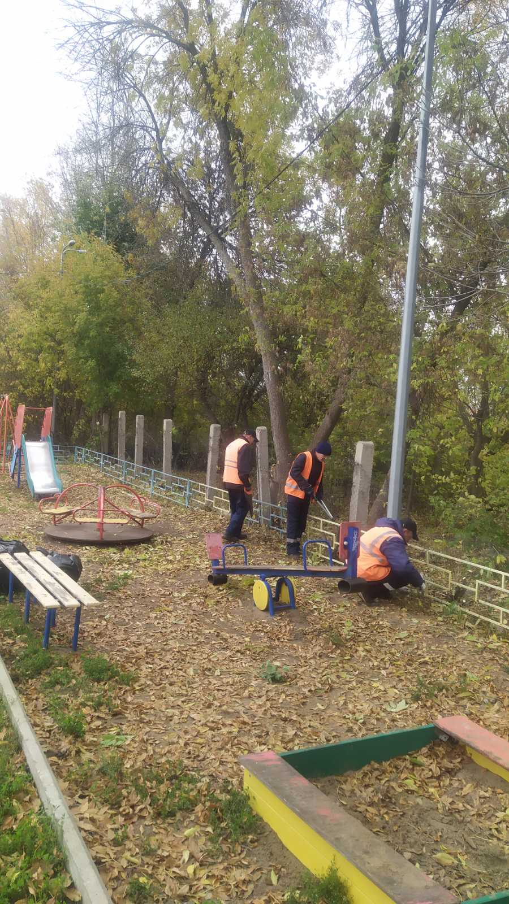

Было:
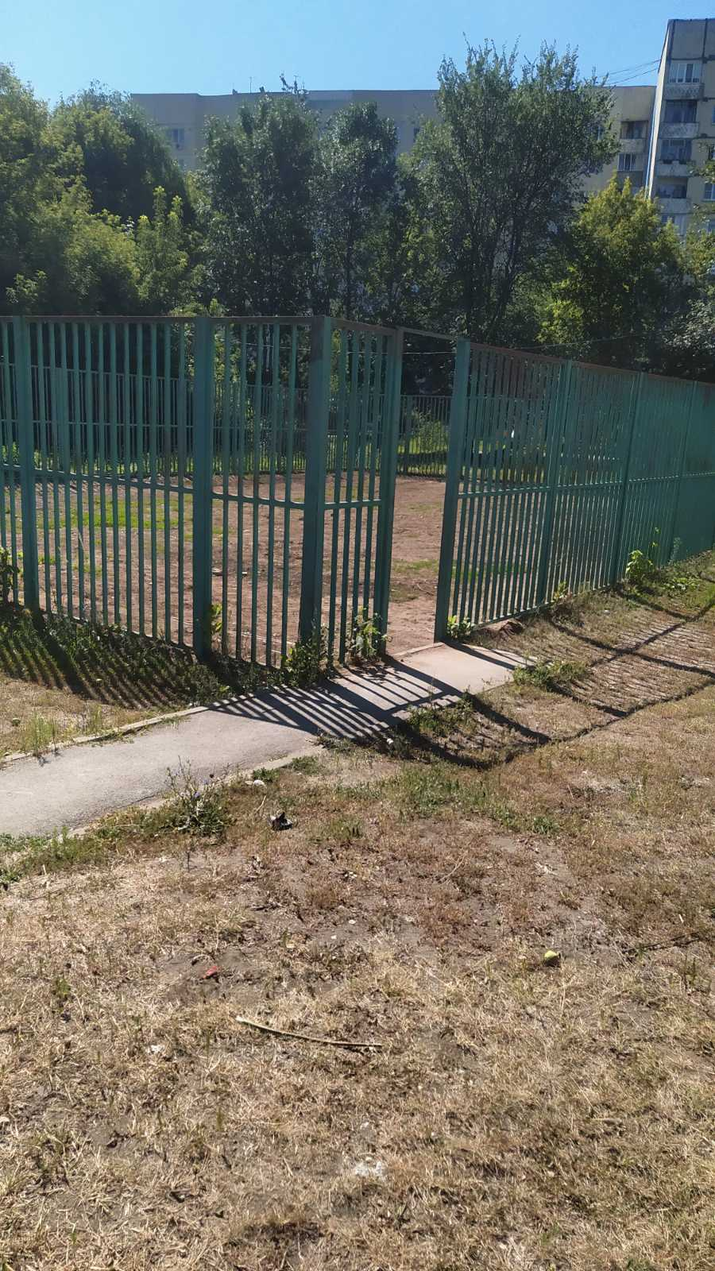

Стало:
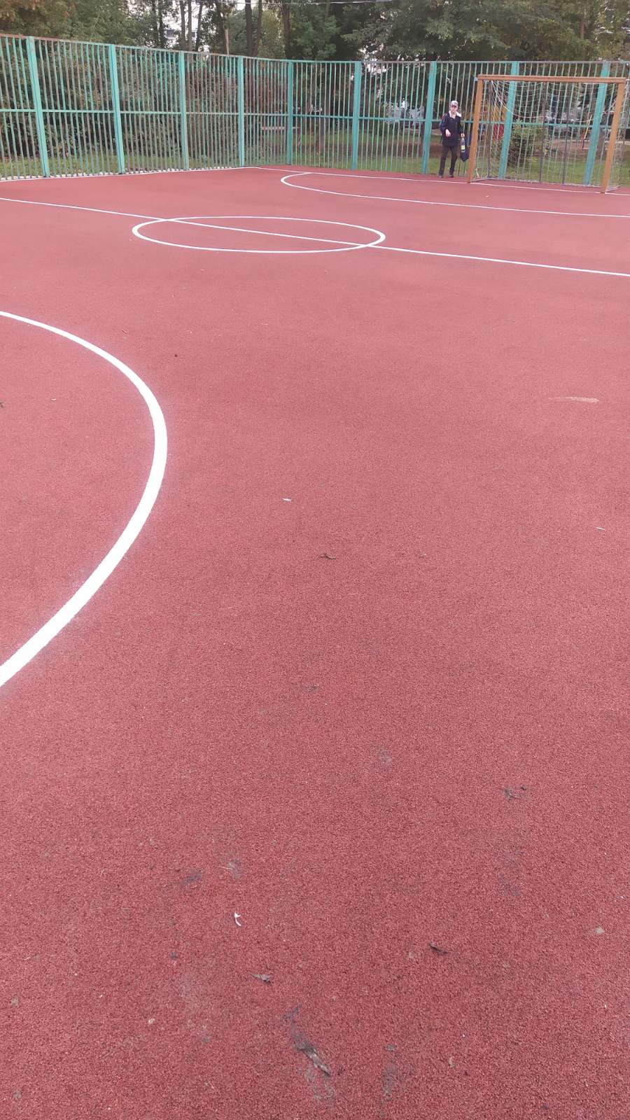

- Организация социально-значимых проектов
- Организация участия жителей в федеральной программе «Комфортная городская среда» (далее – КГС), проведена работа с председателями МКД по 3 адресам.
- Подготовка и проведение конкурса общественных инициатив «Твой конструктор двора», (проведены собрания жителей в 2 дворах микрорайона. Сформировано 2 заявки для участия в голосовании. Адреса: п. Мехзавод, квартал 11а, дома 1, 2, 32, п. Мехзавод 10-1. Жителям оказана помощь в оформлении документов.
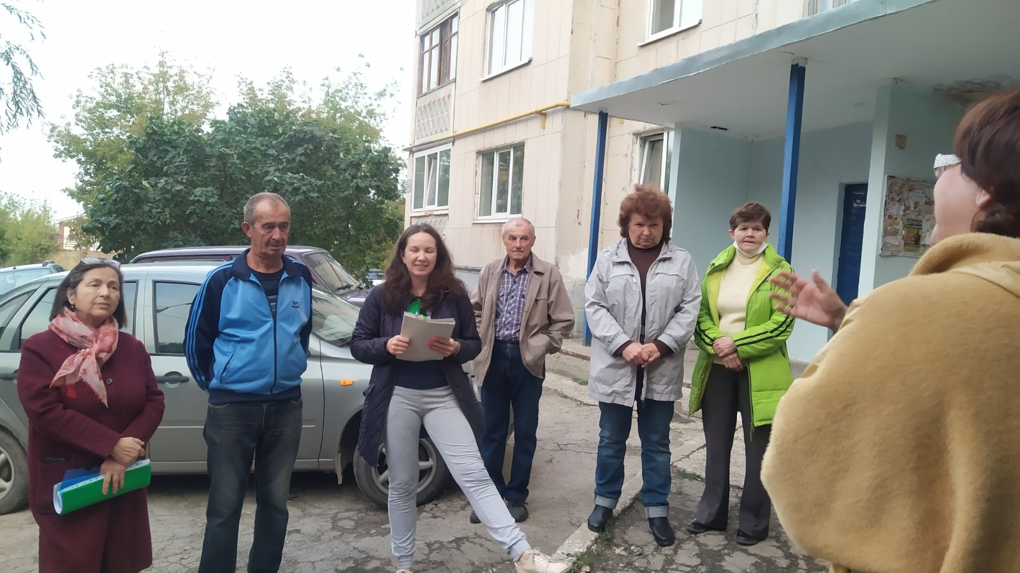
- Организовано и проведено общественное голосование за благоустройство общественных территорий.
- На средства депутата Совета депутатов Красноглинского внутригородского района г.о. Самара второго созыва И.А. Мотынги проведён ремонт футбольных ворот по адресу: Мехзавод 11-29. Ворота покрашены и натянута новая сетка к 01.06.2022 г., («День защиты детей»).
- Работа с проектом «Народная карта». Для ресурса отснято видео и размещено на платформе проекта.
- По программе «Догазафикация» отработано и заявлено 350 адресов. По состоянию на декабрь 2022 года газифицированы улицы СНТ «Знамя Октября», «Прогресс», продолжается газификация СНТ «Шар», «Земляки».

Подготовка к участию жителей микрорайона в следующих районных и городских мероприятиях и праздниках
- Публичные слушания по вопросу благоустройства территории района – 3 чел. Мехзавод ст. Козелковская, дома 3,5. Публичные слушания по вопросам межевания территории и постановки её на кадастровый учет.
- Обучающие семинары «Мой дом» посетило 35 человек.
- Проведено 3 встречи с Главой городского округа Самара. Всего на встречах присутствовало 12 человек, представляющих наш микрорайон. Жители во главе с председателем ОСМ Яровой М.А., обратились к Лапушкиной Е.В. с актуальными вопросами благоустройства, благодаря которым на 2023 год в микрорайоне запланирован: 1. Снос котельной по адресу 10-14. 2. Ремонт межквартальной дороги, 10-11 квартал.

Подготовка и проведение мероприятий и праздников на территории микрорайона
- Праздник двора « А у нас во дворе!», на двух площадках, (п. Мехзавод, квартал 11, дом 29, квартал 7, дом 2) приняли участие 135 чел;
- Проведено поздравление ветеранов ВОВ, вручены подарки от имени Губернатора Самарской области -32 человека; от имени депутата Совета депутатов Красноглинского внутригородского района г.о. Самара второго созыва И.А.Мотынги – 25 ветеранов ВОВ.
- Вручение поздравительных открыток от Губернатора Самарской области «С Днем Победы!» - 248 шт.
- С Днём пожилого человека жителей поздравил Мотынга Иван Анатольевич. 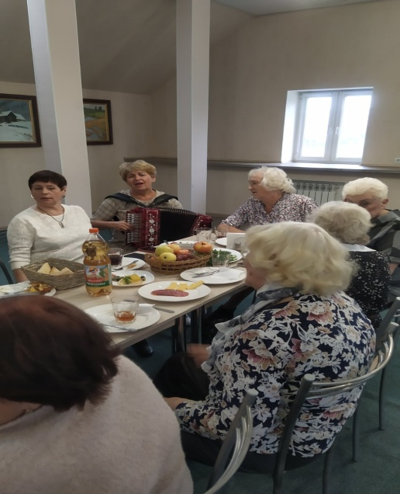
- Организовано поздравление жительниц микрорайона с Днём матери. На средства депутата Совета депутатов Красноглинского внутригородского района г.о. Самара второго созыва И.А. Мотынги приобретены и вручены 22 ценных подарка многодетным матерям.

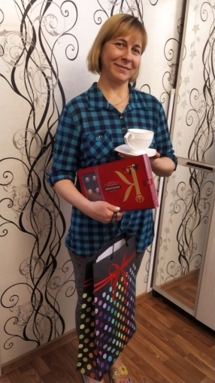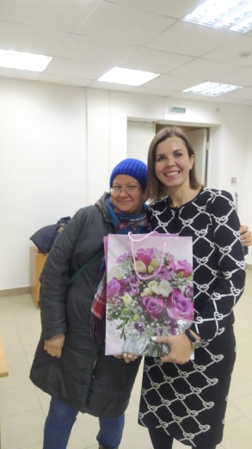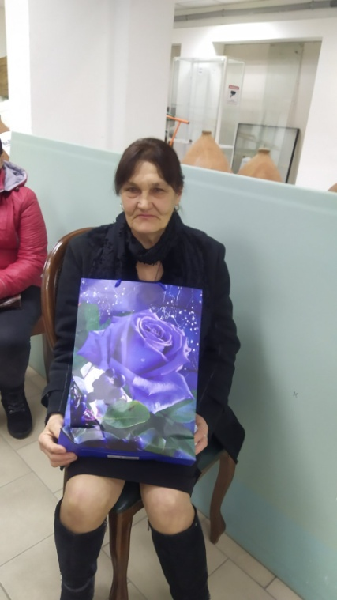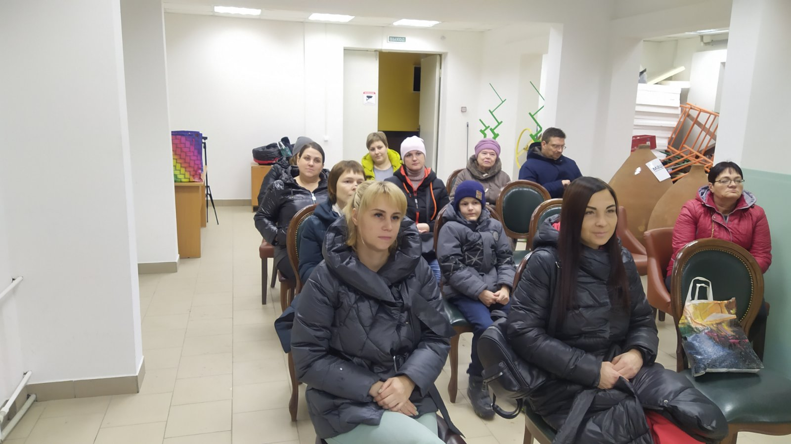

- От депутата Совета депутатов Красноглинского внутригородского района г.о. Самара второго созыва И.А. Мотынги организовано поздравление актива микрорайона с Новогодними праздниками (22 человека).
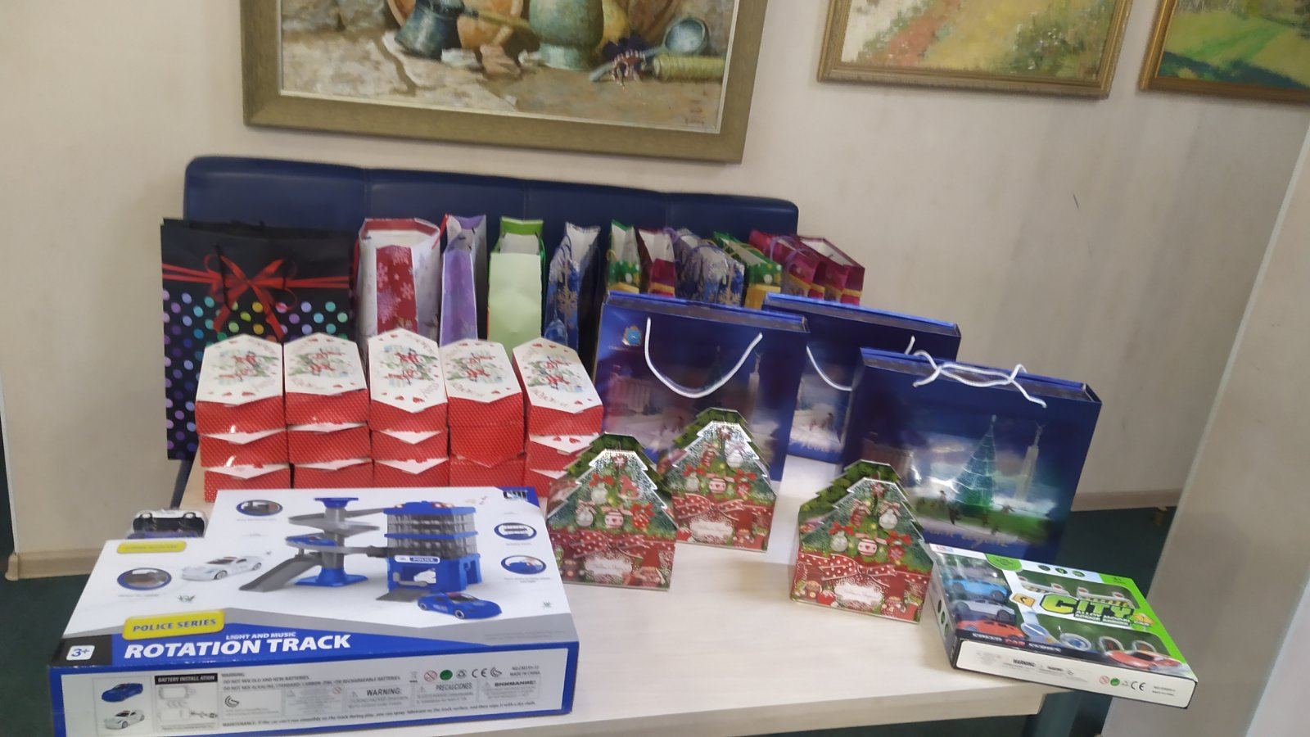

- На средства депутата Совета депутатов Красноглинского внутригородского района г.о. Самара второго созыва И.А. Мотынги приобретены и розданы на территории микрорайона 200 сладких подарков, для спортсменов клуба «Пересвет» 100 сладких подарков.
- В акции «Елка желаний» приняли участие 7 деток, которые получили подарки.
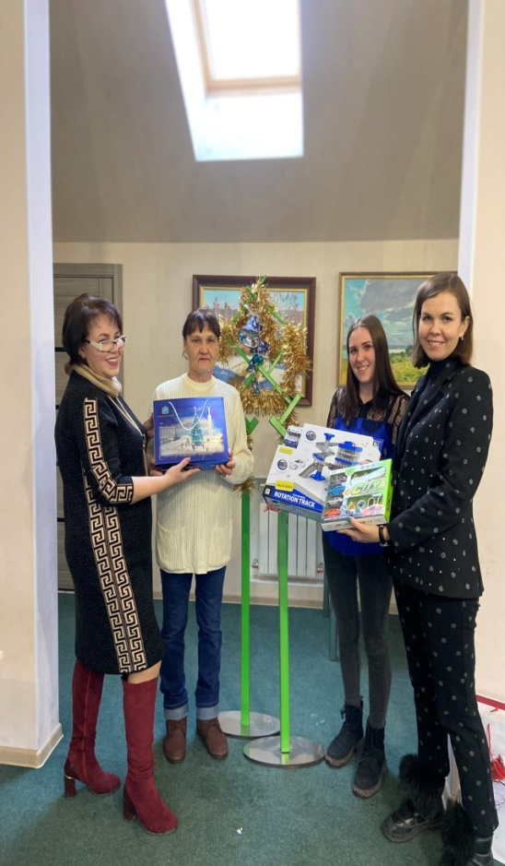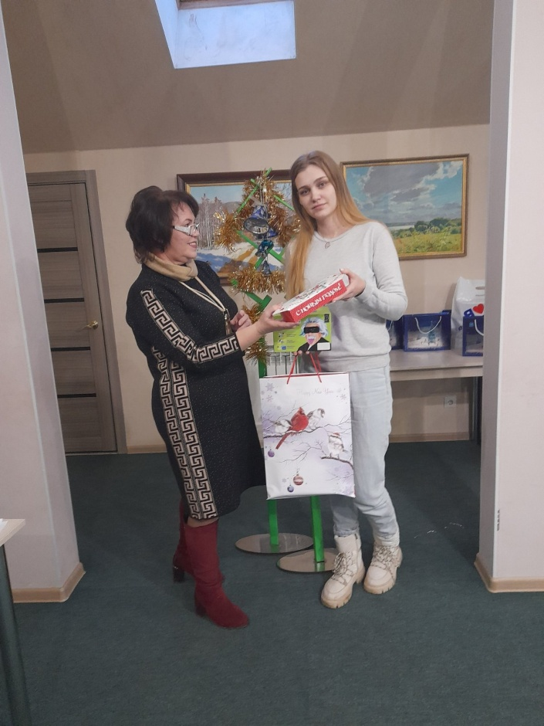

- 22.02.2022 депутатом Совета депутатов Красноглинского внутригородского района г.о. Самара второго созыва Мотынга И.А. поздравлено 22 офицера запаса с Днём защитника Отечества. Офицерам вручены ценные подарки.

- Организация работы с советами МКД и жителями микрорайона
- Организация и проведение общих собраний собственников помещений в МКД и ЖСК, жителей микрорайона по актуальным вопросам (проведено 5 собраний, из них: 3 - выбор совета и председателя МКД, 3 - по актуальным вопросам);
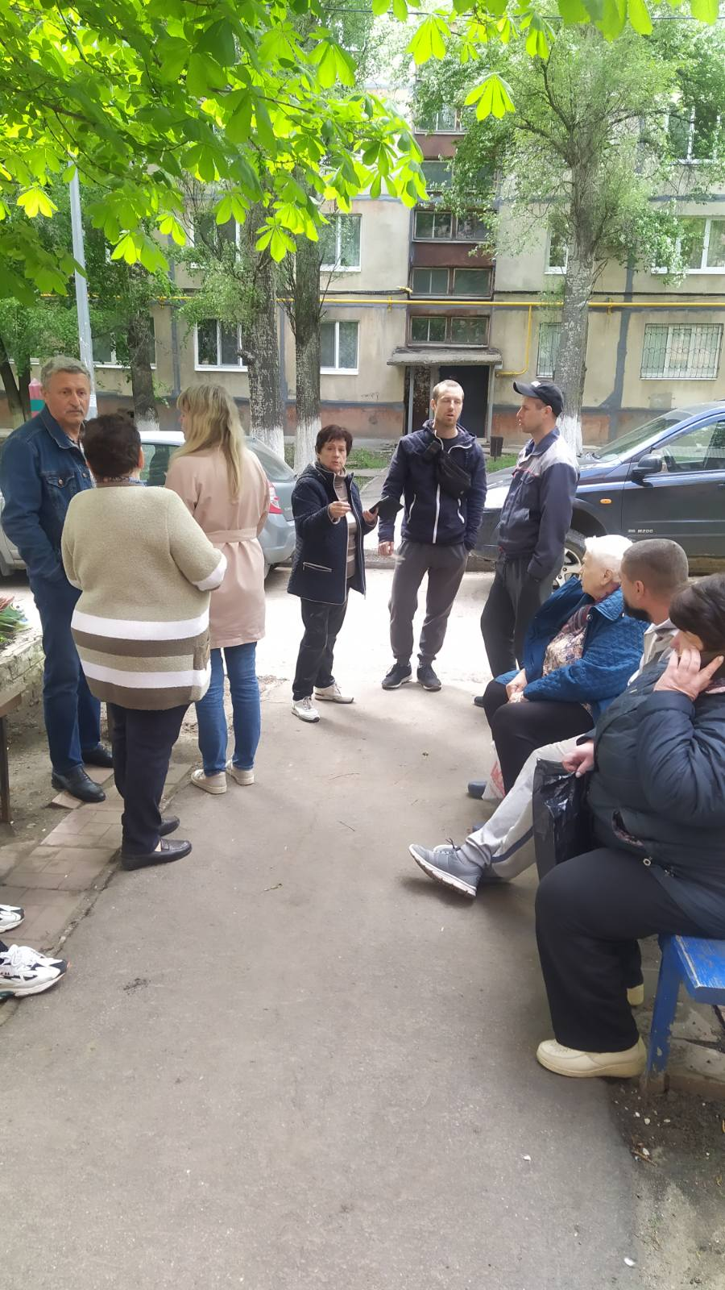

- Прием жителей микрорайона (проводится еженедельно во вторник по адресу: Московское шоссе, 19 километр, дом 8а, д. с 15.00 до 18.00).
Поступило 116 обращений, основные вопросы об организации работы и качестве услуг в сфере ЖКХ, переселению из ветхого жилья, сносу расселённых объектов, переносу контейнерных площадок, участию в конкурсах по благоустройству территории.
Проведена работа с УК по устранению жалоб жителей. По всем обращениям даны разъяснения, нарушения устранены.
Приём граждан проводился совместно с депутатом Совета депутатов Красноглинского внутригородского района г.о. Самара второго созыва Мотынга И.А. или его помощником - Быстровой О.Ю. Организованы и проведены 3 встречи с руководством УК и общественностью микрорайона по актуальным и конфликтным вопросам. В ходе совместных встреч стороны нашли взаимопонимание для решения острых вопросов и их урегулирования.
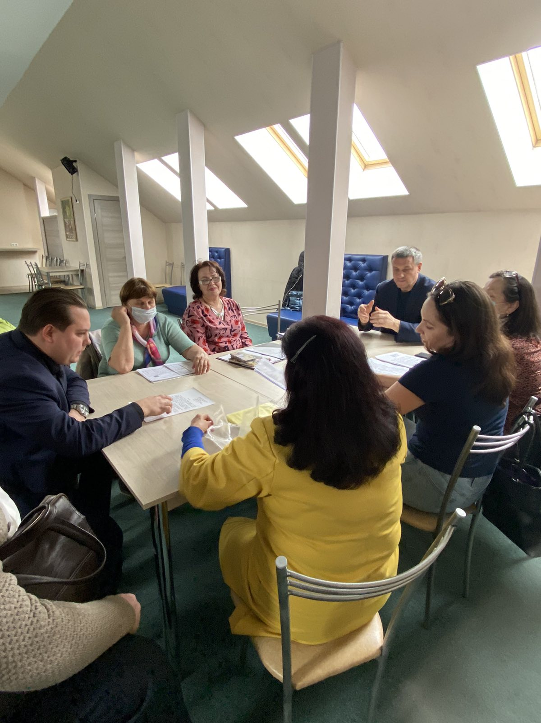

- Организация работы с активом микрорайона
Общественный совет микрорайона (далее ОСМ) состоит из 16 активистов.
Председатель – Ярова М.А.
Зам. Председателя – Карпова Э.Н.
Секретарь – Снеговская Т.А.
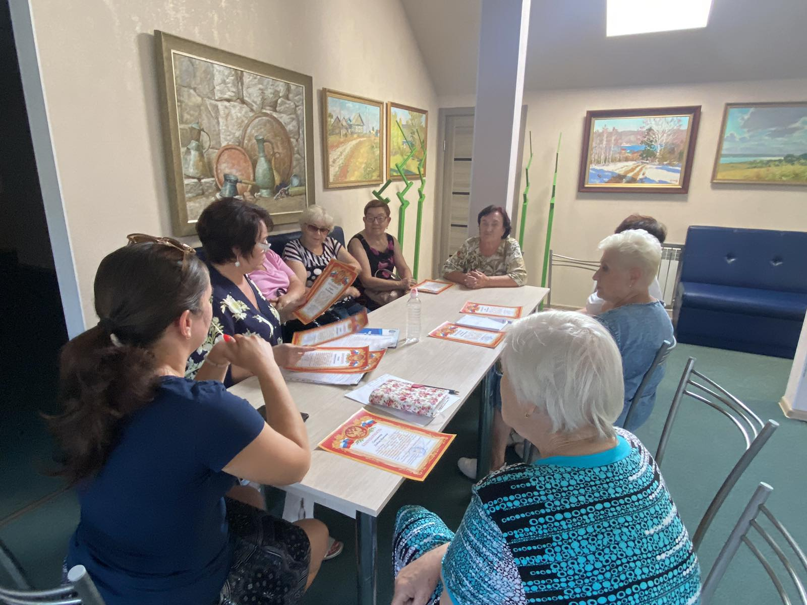
Члены координационного совета приняли участие в следующих мероприятиях:
- Поздравление жителей с 90-летием, поздравлено 2 чел;
- Составление плана работы на 2023 год;
- Контроль за ходом капитального ремонта МКД и текущего ремонта в МКД микрорайона, (9 домов одиннадцатого квартала);
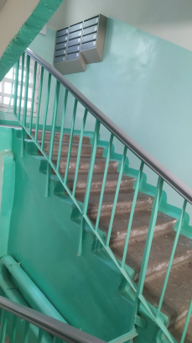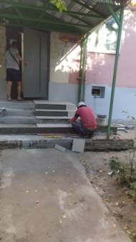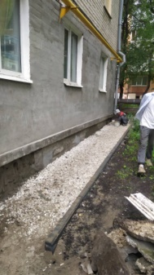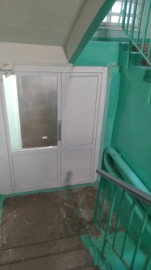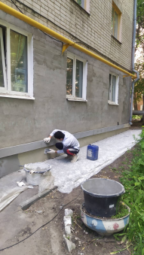

- Организация к участию жителей в программе «Комфортная городская среда»;
- Поздравление жителей с праздниками (вручение открыток, поздравление по телефону);
- Участие в патриотических акциях «Мы вместе», 3 мероприятия.
- Участие в общественных слушаниях.
- Поддержка социально значимых проектов.
- Активное участие в озеленении микрорайона и сохранности зелёных насаждений.
- Участие в контроле за проведением благоустройства на территории микрорайона.
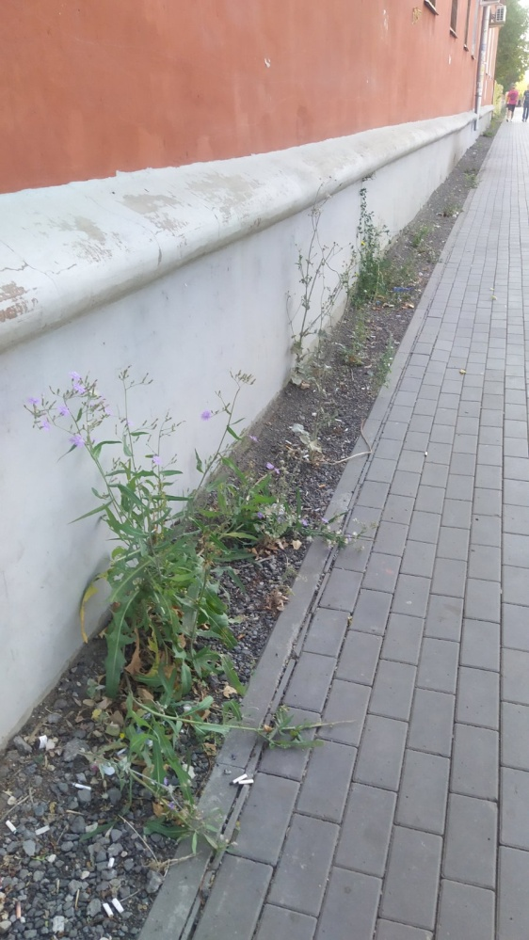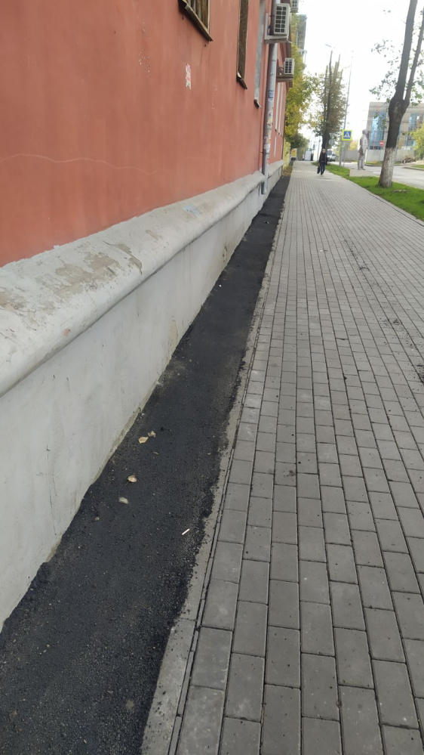
- Участие в проведении культурно массовых мероприятиях района и в организации и проведении спортивных и общественно значимых мероприятиях микрорайона.

Все члены общественного совета микрорайона принимали активное участие в мероприятиях и праздниках, проводимых на территории микрорайона, района и города. Значимые результаты в работе ОСМ показали: Ярова М.А, Корнеева В.А., Семелит В.В., Карпова Э.Н.

Работа в социальной сети VKontakte
- Размещено 175 публикаций, 380 фографий, 456 репостов.

Управляющий микрорайоном Горлова И.В.

